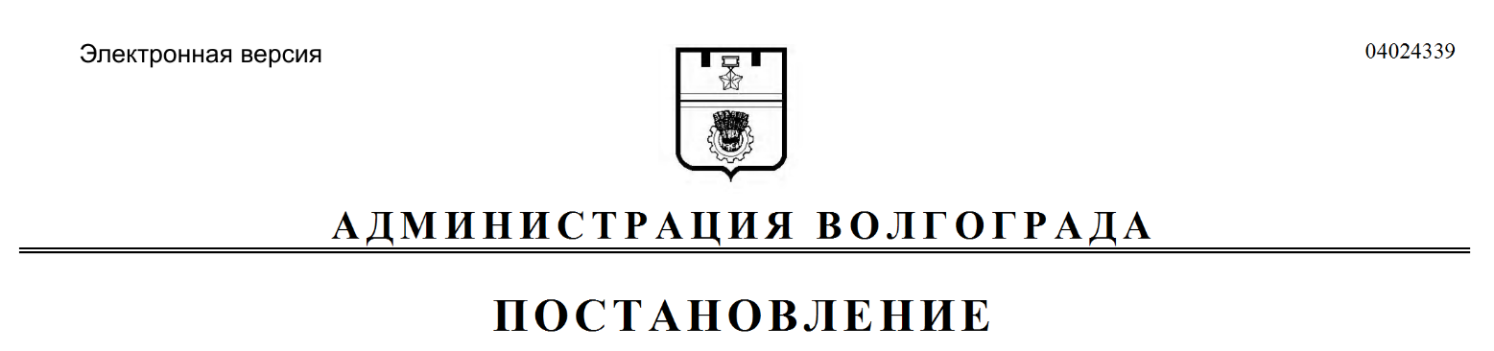
от 04.10.2021 № 979

Об установлении публичного сервитута

Рассмотрев ходатайство публичного акционерного общества «Россети Юг» от 21 июня 2021 г. об установлении публичного сервитута в целях, предусмотренных пунктом 1 статьи 39.37 Земельного кодекса Российской Федерации, в соответствии со статьей 23, главой V.7 Земельного кодекса Российской Федерации, Законом Волгоградской области от 26 декабря 2016 г. № 136-ОД «О перераспределении полномочий между органами местного самоуправления городского округа город-герой Волгоград и органами государственной власти Волгоградской области по предоставлению земельных участков, государственная собственность на которые не разграничена, и признании утратившими силу отдельных законов Волгоградской области», с учетом градостроительного заключения № 284-03 департамента по градостроительству и архитектуре администрации Волгограда от 09 августа 2021 г. № ар14086-21, руководствуясь постановлением главы Волгограда от 16 октября 2018 г. № 20-п «О распределении обязанностей в администрации Волгограда», статьями 7, 39 Устава города-героя Волгограда, администрация Волгограда
ПОСТАНОВЛЯЕТ:
1. Утвердить прилагаемые границы публичного сервитута на кадастровом плане территории.
2. Установить публичный сервитут в интересах публичного акционерного общества «Россети Юг» (ИНН 6164266561) общей площадью 18361 кв. м в целях размещения объектов электросетевого хозяйства, их неотъемлемых технологических частей (размещения существующего объекта электросетевого хозяйства «ВЛ 6 кВ отпайка от ВЛ 6 кВ № 32 ПС «Моторная»):
2.1. В отношении части земельного участка с кадастровым № 34:00:000000:69849 площадью 2868 кв. м, предоставленного на праве аренды открытому акционерному обществу «Межрегиональная распределительная сетевая компания Юга» (местоположение по сведениям Единого государственного реестра недвижимости: Волгоградская область, г. Волгоград).
2.2. В отношении части земельного участка с кадастровым № 34:34:030063:14 площадью 46711 кв. м, находящегося в государственной неразграниченной собственности и не предоставленного гражданам или юридическим лицам (местоположение по сведениям Единого государственного реестра недвижимости: Волгоградская область, г. Волгоград, проезд Памирский).
2.3. В отношении части земельного участка с кадастровым № 34:34:030057:14 площадью 53936 кв. м, предоставленного на праве аренды открытому акционерному обществу «Волгоградский моторный завод» (местоположение по сведениям Единого государственного реестра недвижимости: Волгоградская область, г. Волгоград, ш. Авиаторов, 8).
2.4. В отношении части земельного участка, находящегося в государственной неразграниченной собственности и не предоставленного гражданам или юридическим лицам (местоположение: Волгоградская область, Волгоград, Дзержинский район).
3. Срок действия публичного сервитута, устанавливаемого настоящим постановлением, – 49 лет.
4. Муниципальному казенному учреждению «Инженерно-кадастровый центр «ГеоГрад» обеспечить государственную регистрацию публичного сервитута в соответствии с Федеральным законом от 13 июля 2015 г. № 218-ФЗ
«О государственной регистрации недвижимости».
5. Публичному акционерному обществу «Россети Юг» в установленном законодательством Российской Федерации порядке привести земельный участок в состояние, пригодное для его использования в соответствии с разрешенным использованием, в срок не позднее трех месяцев после завершения эксплуатации, ремонта, консервации, сноса инженерного сооружения, для размещения которого установлен публичный сервитут.
6. Публичное акционерное общество «Россети Юг» вправе заключить с правообладателями земельных участков, указанных в подпунктах 2.1, 2.3 пункта 2 настоящего постановления, соглашение об осуществлении публичного сервитута в соответствии с Земельным кодексом Российской Федерации.
В случае отсутствия соглашения об осуществлении публичного сервитута публичное акционерное общество «Россети Юг» осуществляет деятельность на условиях, указанных в настоящем постановлении.
7. Плата за публичный сервитут не устанавливается.
8. Особые условия использования земельных участков, расположенных в пределах охранных зон объектов электросетевого хозяйства, обеспечивающие безопасное функционирование и эксплуатацию указанных объектов, регламентируются Правилами установления охранных зон объектов электросетевого хозяйства и особых условий использования земельных участков, расположенных в границах таких зон, утвержденными постановлением Правительства Российской Федерации от 24 февраля 2009 г. № 160 «О порядке установления охранных зон объектов электросетевого хозяйства и особых условий использования земельных участков, расположенных в границах таких зон».
9. Режим использования земельных участков, расположенных в охранных зонах газораспределительных сетей (на территории с особыми условиями использования), регламентируется Правилами охраны газораспределительных сетей, утвержденными постановлением Правительства Российской Федерации от 20 ноября 2000 г. № 878 «Об утверждении Правил охраны газораспределительных сетей».
10. Срок, в течение которого использование земельных участков (их частей) и (или) расположенных на них объектов недвижимости в соответствии
с их разрешенным использованием будет невозможно или существенно затруднено (при возникновении таких обстоятельств), составляет период, в течение которого осуществляются мероприятия по предотвращению или устранению аварийных ситуаций.
Капитальный ремонт объектов электросетевого хозяйства производится с предварительным уведомлением собственников (землепользователей, землевладельцев, арендаторов) земельных участков один раз в 12 лет (продолжительность не должна превышать трех месяцев).
11. Департаменту муниципального имущества администрации Волгограда разместить настоящее постановление на официальном сайте администрации Волгограда в информационно-телекоммуникационной сети Интернет.
12. Настоящее постановление вступает в силу со дня его официального опубликования.
13. Контроль за исполнением настоящего постановления оставляю
за собой.

Первый заместитель
главы Волгограда И.С.Пешкова

УТВЕРЖДЕНЫ
постановлением
администрации Волгограда
от 04.10.2021 № 979

Границы публичного сервитута
на кадастровом плане территории

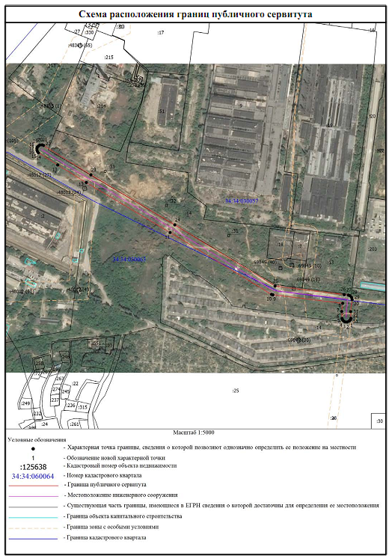
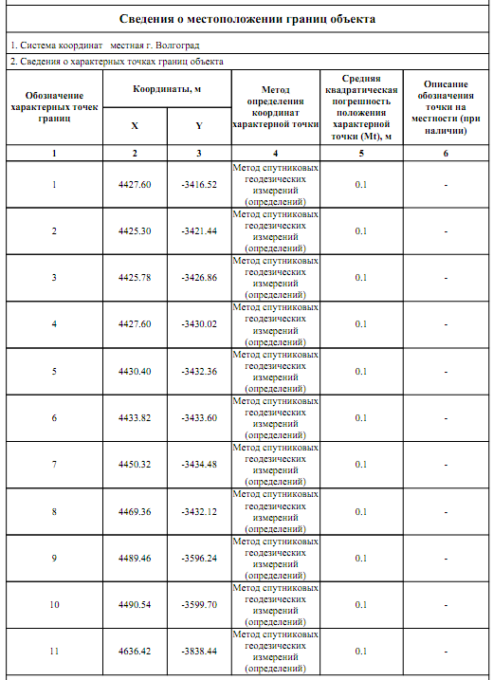
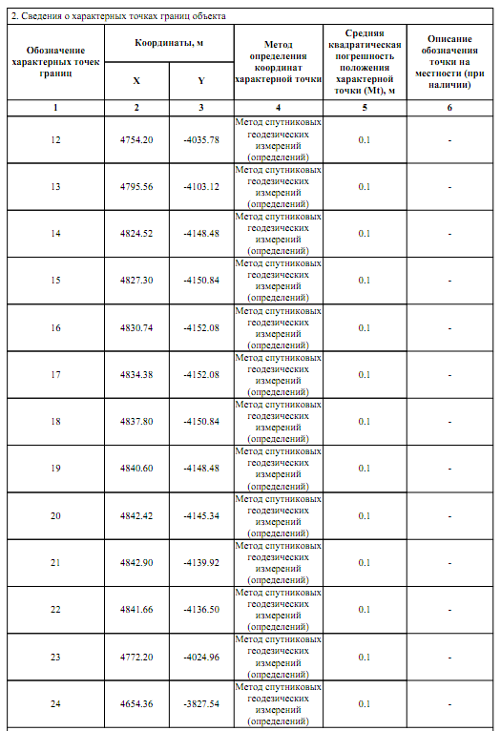
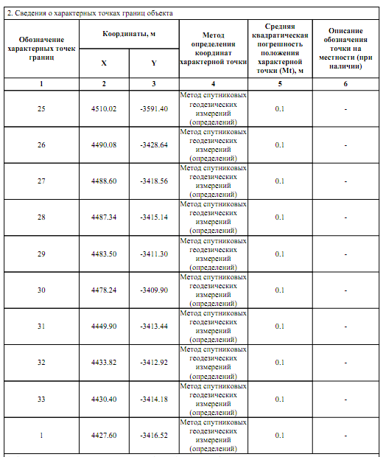

Общая площадь публичного сервитута – 18361 кв. м.

Департамент муниципального имущества администрации Волгограда

